**Prometheus**

**Задача:** развернуть сервер мониторинга Prometheus, для диагностики и своевременном оповещении об потенциальных несправностях.

**Выполнение:**

Для сервера вполне подойдет типовой ПК с типовыми конфигурационными данными. Нет смысла прокаченный ПК, в то время пока еще компания особо не раскрученная.

|  |
| --- |
| sudo apt-get update  sudo apt-get install prometheus prometheus-alertmanager |

После установки проверяем статус запущена ли службы Prometheus и Prometheus-alert-manager

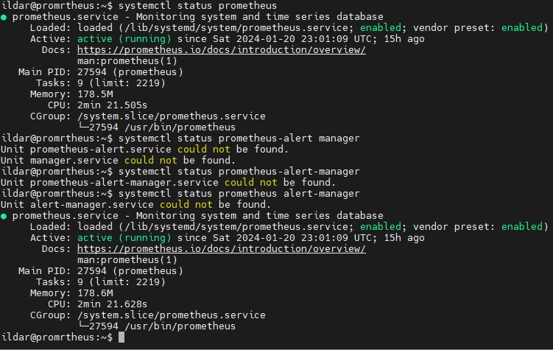

**Установка метрик**

Самым популярным инструментом для сбора метрик с операционной системы является является **node_expoerter**.

Скачиваем и распаковываем

|  |
| --- |
| Wget <https://github.com/prometheus/node_exporter/releases/download/v1.7.0/node_exporter-1.7.0.linux-amd64.tar.gz>  tar -xvf node_exporter-1.7.0.linux-amd64.tar.gz |

В принципе можем уже запустить экспортер

cd node_exporter-1.7.0.linux-amd64.tar.gz

./node_exporter

Метрики станут доступны. Сам порт 9100 должен быть разблокирован в брандмауэре. Просмотреть их можно по адресу <http://ip> addres Prometheus:9100/metrics

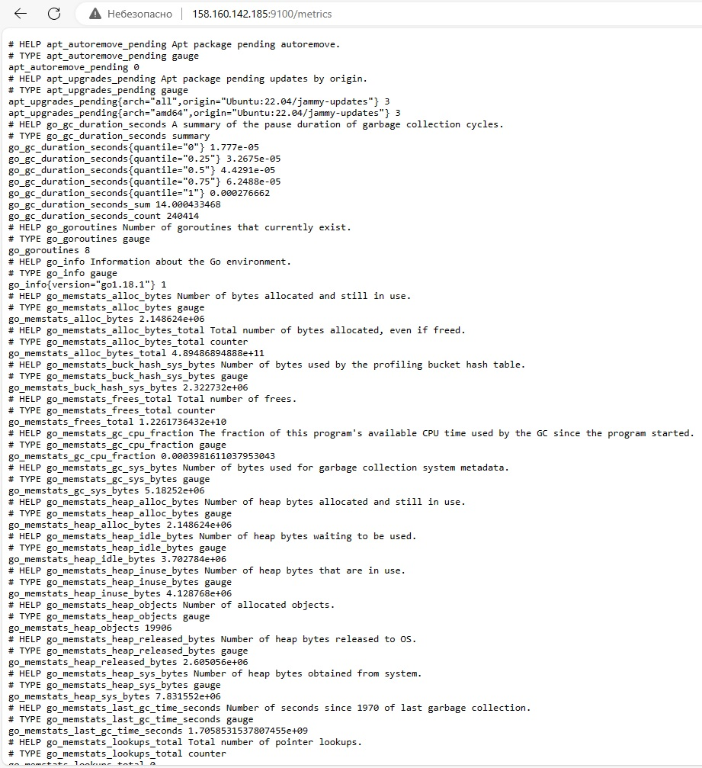

Если вдруг не получается такой результат стоит проверить о доступности порта 9100 в настройках брандмауэра. При необходимости разблокировать

|  |
| --- |
| sudo ufw allow 9100 |

Также на на VPN сервере установлен openvpn exporter доступен на порту 9176

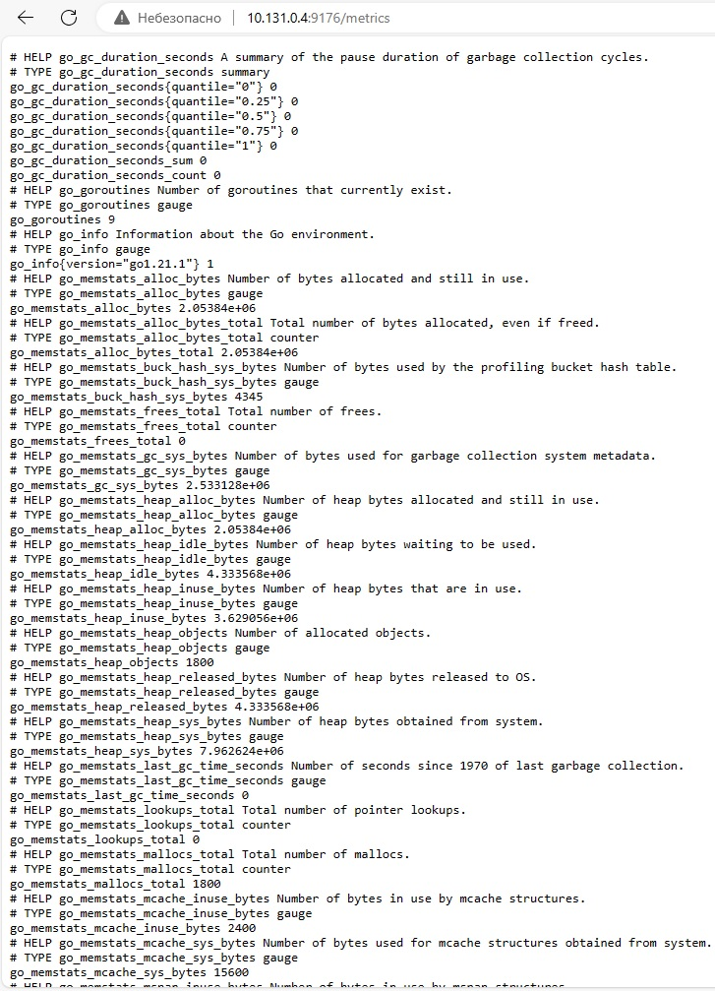

**Настройка конфигурации Prometheus:**

После установки Prometheus? Как и все другие программы имеет только заводские свои настройки, требующие корректировки под свои нужды. Для осуществления корректировки следует пройти по пути

|  |
| --- |
| Sudo nano /etc/prometheus/prometheus.yml |

В нашем случаи конфиг выглядит так:

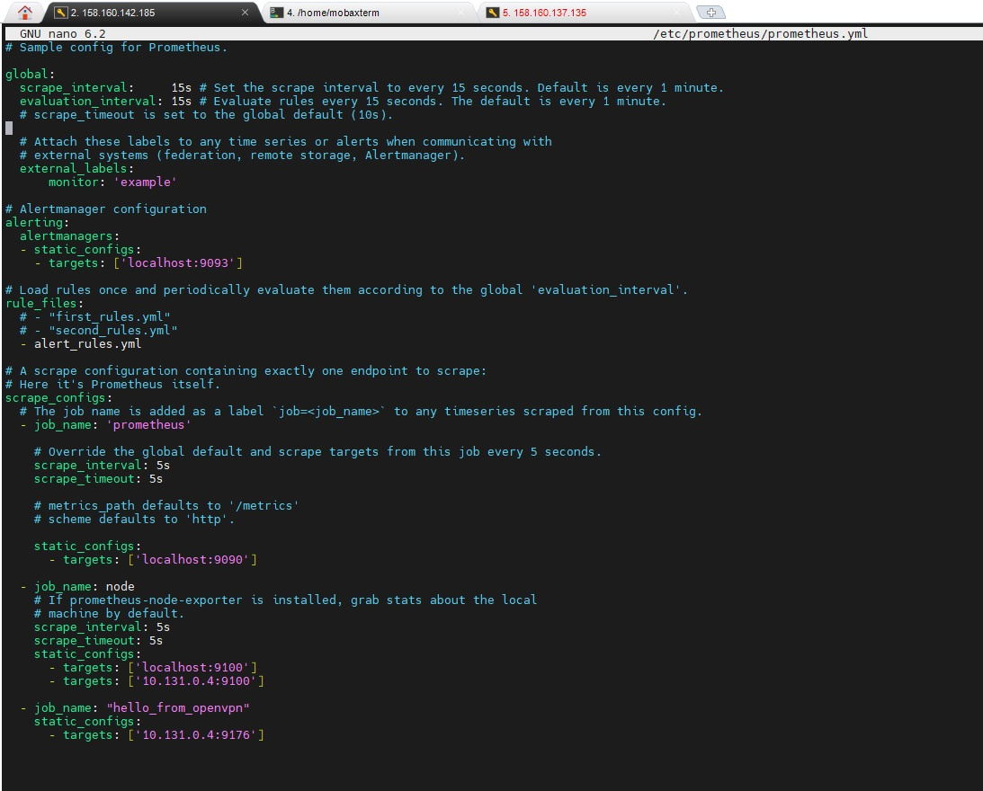

Пару слов о самом конфиге:

**Секция 1 scrape interval:** Указывается интервал сбора метрик

**Секция 2 alerting:** Настройка Prometheus с alertmanager

**Секция 3 rule_files:** Указывается файл в котором содержаться правила срабатывания алертов.

**Секция 4 scrape_ configs:** Тут указываем сами джобы и целевые сервера которых будем мониторить. Стоит отметить, что в одной джобе может фигурировать несколько таргетов(серверов).

Вот так это выглядит в веб интерфейсе:

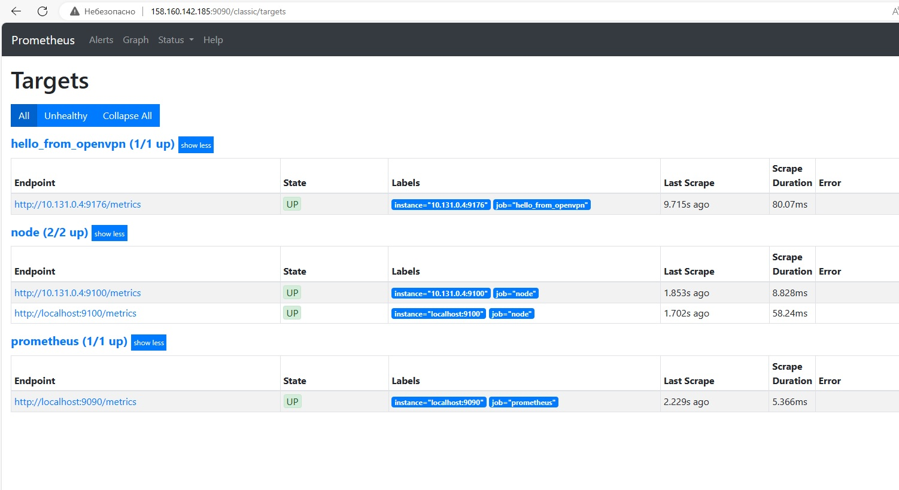

**Настройка alertmanager**

Конечно же впервую очередь настраиваем сами алерты – файл alert_rules.yml

|  |
| --- |
| Sudo nano /etc/prometheus/alert_rules.yml |

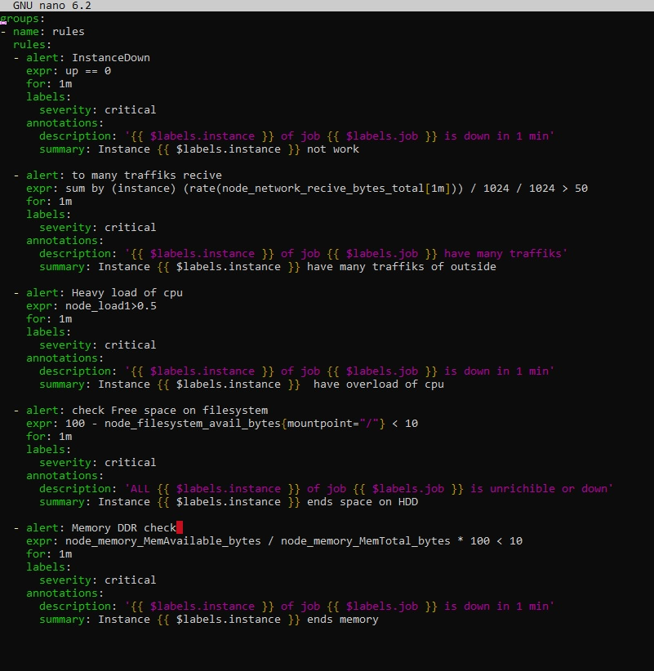

В данном конфиге указаны следующие алерты:

1. Алерт срабатывающий, когда один из серверов не доступен (нет метрик экспортера)

**up == 0**

1. Алерт срабатывающий, когда много загружается слишком много трафика

**sum by (instance) (rate(node_network_recive_bytes_total[1m])) / 1024 / 1024 > 50**

1. Алерт чрезмерной загруженности процессора за 1 мин

**node_load1>0.5**

1. Алерт срабатывающий, когда на свободное место на диске подходит к концу

**100 - node_filesystem_avail_bytes{mountpoint="/"} < 10**

1. Алерт информирующий что осталось мало ресурсов в ОЗУ.

**node_memory_MemAvailable_bytes / node_memory_MemTotal_bytes * 100 < 10**

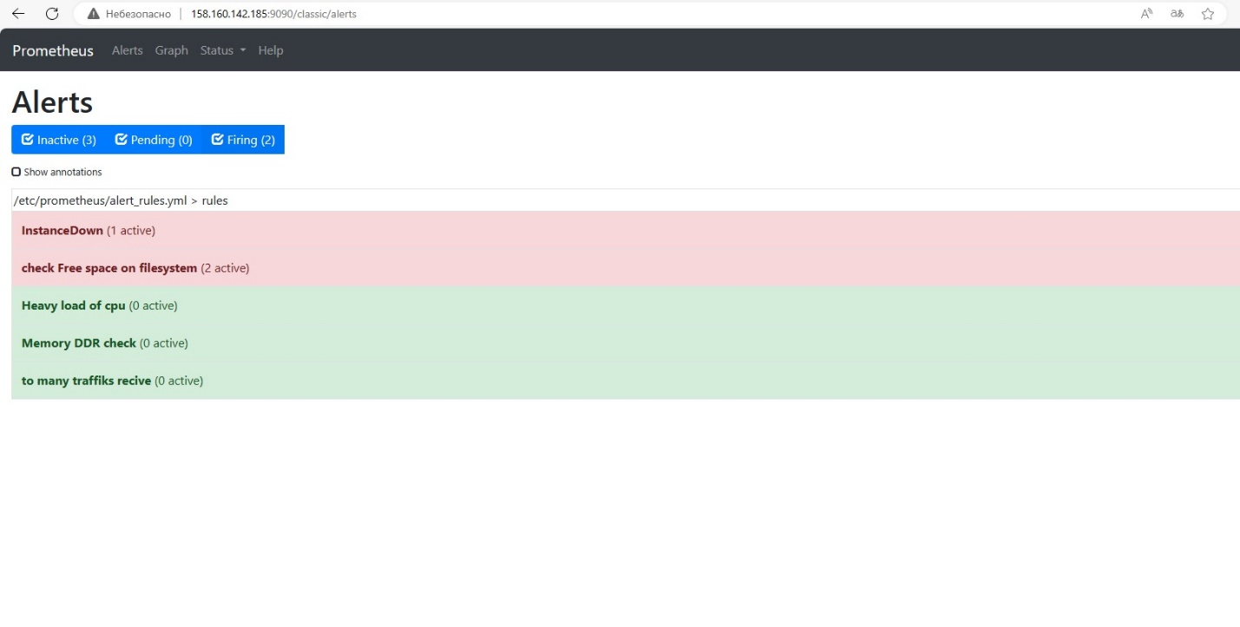

**Отправка оповещения:**

В данной работе настроина отправка оповещения на телеграм. Так как считаю, что такой метод гораздо информирует более быстро чем почта.

Реализовано через специального Telegram-бота — Telepush. Всё, что нужно сделать — это получить токен и настроить оповещение алерта в него. Получить токен следующим последовательным действиям:

* Откройте [ссылку](https://t.me/MiddlemanBot) на бота в Telegram;
* Нажмите кнопку «Start»;
* Вам будет выдан токен. Скопируйте его.

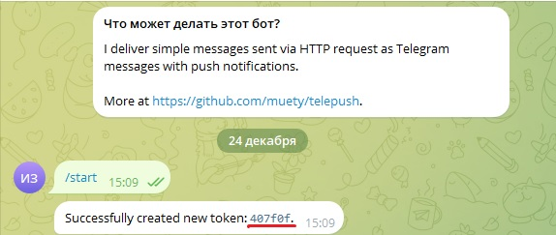

Теперь отредактируем файл alertmanager.yml, он располагается по пути: /etc/prometheus/alertmanager.yml.

И приводим его к такому виду на ниже указанной картинке

Обратите внимание на строчку, в которой указан url, после последнего слеша указываем полученный токен.

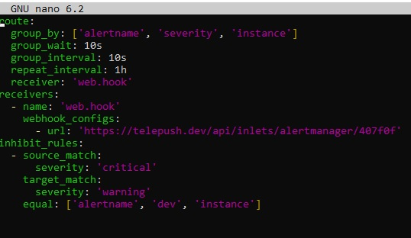

Перезагружаем Prometheus и alertmanager

sudo systemctl restart Prometheus && sudo systemctl restart Prometheus alert-manager

И проверяем, что оба сервиса запустились успешно и мы нигде не ошиблись:

systemctl status prometheus

systemctl status prometheus alert-manager. Если оба службы поднялись и активны, значит мы все настроили верно

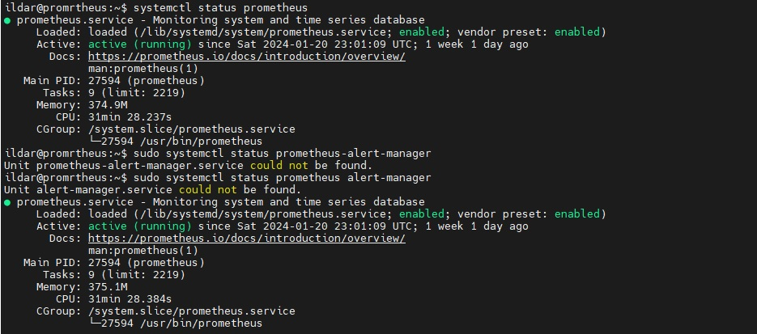

Теперь все оповещения мы будем получать в наш телеграм

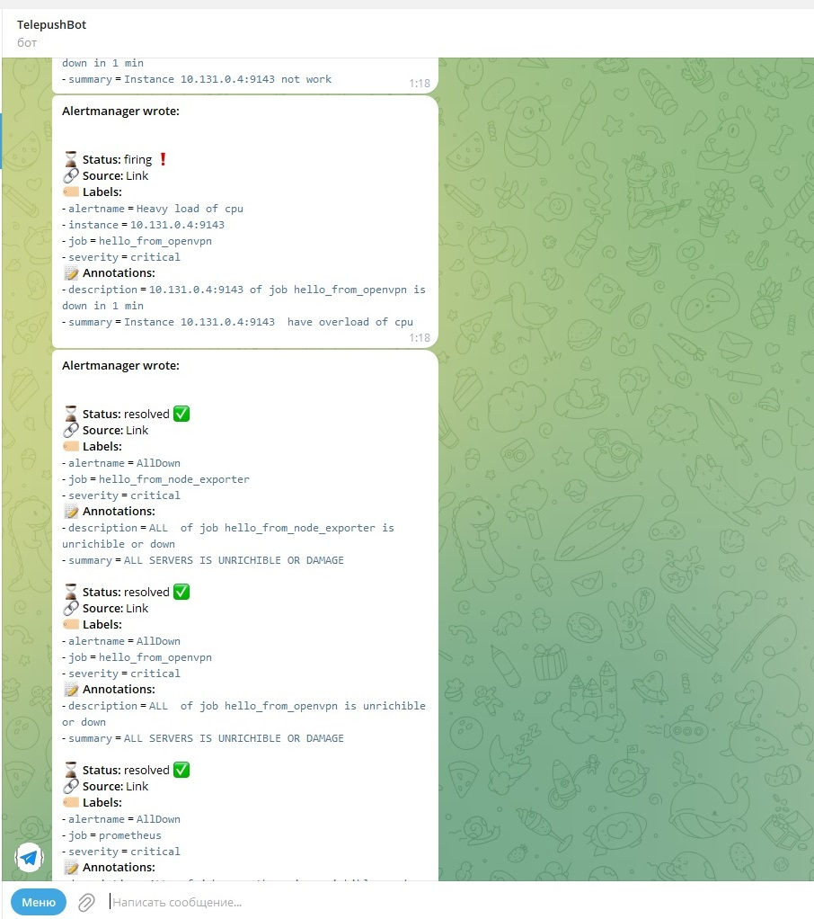

Система мониторинга работает корректно. Telepush — это бесплатный бот с простым функционалом, который прикручивается к AlertManager и позволяет оперативно быть в курсе инцидентов.